**Бровка Елисавета Павлова (Browkowna Elżbieta)**

23 июня 1790 г – крещение (НИАБ 136-13-894, лист 10, №36/1790-р (ориг)), (РГИА 823-2-18, лист 240,№17/1790-р (коп)).

**НИАБ 136-13-894:** Лист 10. **Метрическая запись №36/1790-р (ориг).**

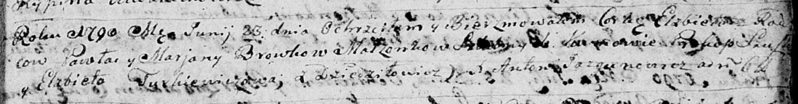

Дедиловичская Покровская церковь. 23 июня 1790 года. Метрическая запись о крещении.

Browkowna Elżbieta – дочь родителей с деревни Дедиловичи.

Browka Paweł – отец.

Browkowa Marjana – мать.

Szuszko Prokop - кум.

Тurkiewiczowa Elżbieta - кума.

Jazgunowicz Antoni – ксёндз.

**РГИА 823-2-18:** Лист 240. **Метрическая запись №18/1790-р (коп).**

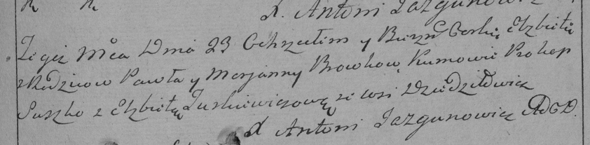

Дедиловичская Покровская церковь. 23 июня 1790 года. Метрическая запись о крещении.

Browkowna Elżbieta – дочь родителей с деревни Дедиловичи.

Browka Paweł – отец.

Browkowa Marjanna – мать.

Suszko Prokop– кум.

Turkiewiczowa Elżbieta- кума.

Jazgunowicz Antoni– ксёндз.